

P S Y KOT E R A P I A K E S K U S M I N D R E P R E S S I O N OY

Psykoterapia ei ole kulu. Se palauttaa ihmisiä työelämään.

Psykoterapiakeskus Mind Repression Oy toteutti Kelan kuntoutuspsykoterapian loppusuoralla oleville asiakkailleen asiakastyytyväisyyskyselyn, jonka mukaan 98,3 % asiakkaista kokee terapian tukeneen jaksamistaan, 91,5 % on pysynyt opiskelu- ja työkykyisenä tai palautunut opiskelu- tai työkykyiseksi, ja useampi vastaaja kertoo suoraan olevansa elossa terapian ansiosta. Nämä eivät ole abstrakteja tuloksia, vaan vastaukset antoivat ihmiset, jotka ovat oppineet elämään ilman itsemurha-ajatuksia, palanneet työelämään ja rakentaneet uudelleen ihmissuhteensa.
KELAN RIITTÄVÄN PITKÄ KUNTOUTUSPSYKOTERAPIA ON TEHOKAS HOITOMUOTO

Riittävän pitkät psykoterapiat takaavat hyvät kliiniset hoitotulokset. Asiakastyytyväisyyskyselyn perusteella 30,5 % asiakkaista kokee kolmivuotisen terapiajakson liian lyhyeksi.

Hoitamaton mielenterveysongelma aiheuttaa yhteiskunnalle moninkertaisia kustannuksia työkyvyttömyysjaksoina, päivystyskäynteinä ja menetettyinä verotuloina.

On tärkeää, että kuntoutuspsykoterapian valtakunnalliseen resursointiin panostetaan myös jatkossa.

Perustuu 59 asiakkaan vastauksiin, maaliskuu 2026 Psykoterapiakeskus Mind Repression Oy



P S Y KOT E R A P I A K E S K U S M I N D R E P R E S S I O N OY

Asiakastyytyväisyyskysely
Analyysiraportti, huhtikuu 2026

Vastaajia: 59 Kyselyjakso: 03/2026
Raportti laadittu: 20.4.2026

Sisällysluettelo

- Raportin yhteenveto
- Vastaajien taustatiedot
- Terapian vaikuttavuus (kysymykset 1–12)
- Terapiasuhde (kysymykset 13–14)
- Terapian kesto (kysymys 15)
- Kokonaistyytyväisyys ja suositteluhalukkuus (kysymykset 16–17, 22)
- Palvelukokemus (kysymykset 18–20)
- Avointen vastausten analyysi

Raportin yhteenveto

Maaliskuun 2026 asiakastyytyväisyyskyselyyn saatiin 59 vastausta kaikista ikäryhmistä 16-vuotiaista 65-vuotiaisiin. Kysely lähetettiin kolmentoista Mind Repression Oy:ssä toimivan psykoterapeutin yhteensä 131 Kelan kuntoutuspsykoterapian loppusuoralla olevalle tai terapian juuri päättäneelle asiakkaalle (vastausprosentti 45 %).
Kysely toteutettiin anonyyminä sähköpostikyselynä. Vastausaikaa oli kaksi viikkoa.
Tulokset osoittavat, että Kela-kuntoutuspsykoterapia Mind Repression Oy:n toteuttamana tuottaa poikkeuksellisen vahvoja tuloksia oireiden helpottumisessa ja työkyvyn palautumisessa sekä elämänlaadun parantumisessa.
59
asiakasta
5
ikäryhmää (16–65 v.)
3 v.
Kela-kuntoutuspsykoterapia

Lähtötilanne
98,3 %
kokee terapian tukeneen jaksamista
91,5 %
palautunut työ- tai opiskelukykyiseksi
96,6 %
terapiasuhde luottamuksellinen
98,3 %
suosittelisi Mind Repression Oy:tä
Tulokset
Johtopäätökset
Terapian vaikuttavuus on poikkeuksellisen korkea kaikilla osa-alueilla. Terapiasuhteen laatu on Mind Repression Oy yrityksen ydinvahvuus.
30,5 % kokee terapian liian lyhyeksi (100 % toivoo pidempää jaksoa).
Hinta-hyötysuhde on kehityskohde, johon yrityksen on vaikeaa vaikuttaa ilman Kelan tuen korotusta.

Keskeisimmät löydökset: lähes jokainen psykoterapia-asiakas kokee hyötyneensä terapiasta. Avoimissa vastauksissa useampi kertoo olevansa elossa terapian ansiosta.

Konkreettisempina kehityskohteina toivottiin mm. E-laskua, joka kyllä on käytössä, mutta tieto siitä ei ole selvästikään tavoittanut kaikkia asiakkaita.

Yrityksen ydinpalvelu toimii erinomaisesti.

Vastaajien taustatiedot

Kyselyyn vastasi 59 henkilöä. Vastaajat jakautuvat laajasti eri ikäryhmiin, painottuen 26–55-vuotiaisiin.

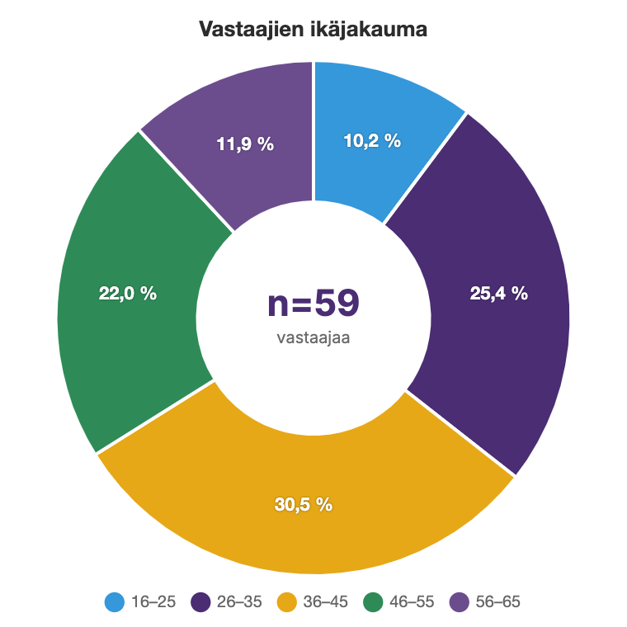

Ikäryhmä | Osuus | Lukumäärä
16–25 | 10,2 % | 6
26–35 | 25,4 % | 15
36–45 | 30,5 % | 18
46–55 | 22,0 % | 13
56–65 | 11,9 % | 7
Huomio: Suurin vastaajaryhmä on 36–45-vuotiaat (30,5 %), toiseksi suurin 26–35-vuotiaat (25,4 %). Nuorimman ikäryhmän (16–25) osuus on pienin (10,2 %), mikä voi heijastaa Kela-terapian aloittamisen tyypillistä ikäjakaumaa.

Terapian vaikuttavuus

Kysymykset 1–12 mittaavat terapian koettua vaikuttavuutta eri osa-alueilla. Vastausasteikko: täysin eri mieltä (1) ... täysin samaa mieltä (5).
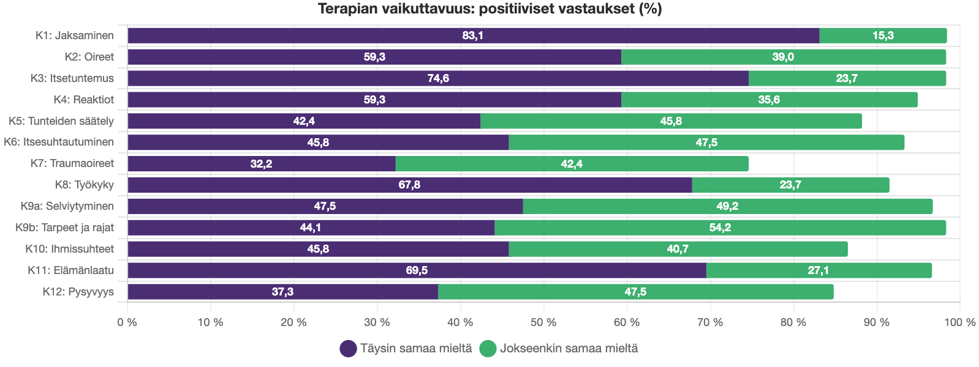

# | Väittämä | Täysin samaa mieltä | Joks. samaa mieltä | Yhteensä  + | Arvio
1 | Terapia on tukenut jaksamistani ja edistänyt psyykkistä vointiani | 83,1 % | 15,3 % | 98,3 % | Erinomainen
2 | Terapia on helpottanut oireitani | 59,3 % | 39,0 % | 98,3 % | Erinomainen
3 | Terapia on lisännyt itsetuntemustani | 74,6 % | 23,7 % | 98,3 % | Erinomainen
4 | Tunnistan haitallisia reaktioitani paremmin | 59,3 % | 35,6 % | 94,9 % | Erinomainen
5 | Pystyn säätelemään voimakkaita tunteita paremmin | 42,4 % | 45,8 % | 88,1 % | Hyvä
6 | Suhtautumiseni itseeni on muuttunut myönteisemmäksi | 45,8 % | 47,5 % | 93,2 % | Erinomainen
7 | Traumaattiset oireet ovat vähentyneet | 32,2 % | 42,4 % | 74,6 % | Hyvä*
8 | Opiskelu-/työkyvyn säilyminen tai palautuminen | 67,8 % | 23,7 % | 91,5 % | Erinomainen
9a | Luottamus omiin kykyihin selviytyä vaikeista tilanteista | 47,5 % | 49,2 % | 96,6 % | Erinomainen
9b | Oppinut ilmaisemaan tarpeitaan ja rajojaan selkeämmin | 44,1 % | 54,2 % | 98,3 % | Erinomainen
10 | Myönteinen vaikutus ihmissuhteisiin | 45,8 % | 40,7 % | 86,4 % | Hyvä
11 | Myönteinen vaikutus elämänlaatuun | 69,5 % | 27,1 % | 96,6 % | Erinomainen
12 | Muutokset tuntuvat pysyviltä | 37,3 % | 47,5 % | 84,7 % | Hyvä
* Kysymys 7: 11,9 % vastaajista ilmoittaa, ettei heillä ole traumaattisia kokemuksia, mikä laskee yhteenlaskettua prosenttiosuutta. Traumakokemuksia omaavien vastaajien keskuudessa positiivinen tulos on 84,6 %.
Vahvimmat osa-alueet: Jaksamisen tukeminen (98,3 %), oireiden helpottuminen (98,3 %), itsetuntemuksen lisääntyminen (98,3 %) ja tarpeiden ilmaiseminen (98,3 %) saavat lähes yksimielisen positiivisen arvion.
Kehityskohteet vaikuttavuudessa: Tunteiden säätely (88,1 %) ja muutosten pysyvyys (84,7 %) saavat suhteellisesti matalimmat arviot. Nämä ovat kuitenkin psykoterapian vaativimpia tavoitteita, ja tulokset ovat silti selvästi positiivisia. Muutosten pysyvyyden kokemus (84,7 %) saattaa liittyä huoleen terapian päättymisestä.

Terapiasuhde

Terapiasuhteen laatu on useiden toisistaan riippumattomien tutkimusten perusteella psykoterapian vaikuttavuuden tärkein yksittäinen ennustaja. Myös Mind Repression Oy:n asiakastyytyväisyyskyselyntulokset tällä osa-alueella ovat erittäin vahvat.
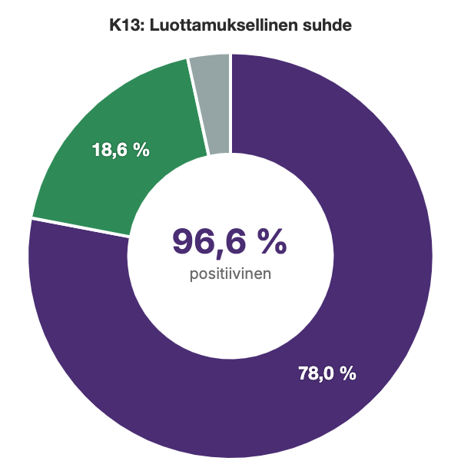
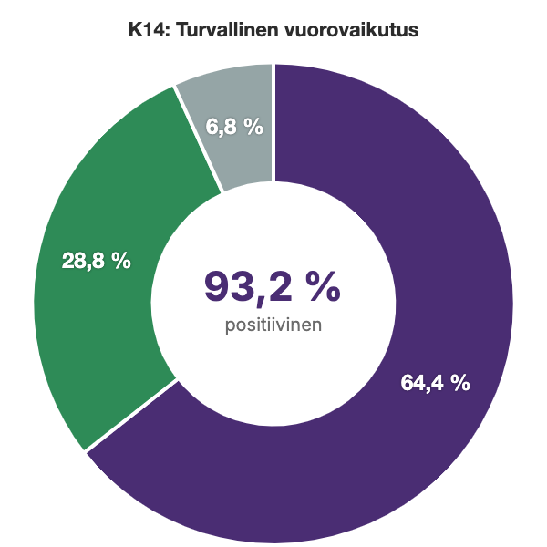

# | Väittämä | Täysin samaa mieltä | Joks. samaa mieltä | Yhteensä  +
13 | Terapiasuhde oli luottamuksellinen, avoin ja aito | 78,0 % | 18,6 % | 96,6 %
14
Terapiasuhde tarjosi uudenlaisen kokemuksen turvallisesta
vuorovaikutuksesta
64,4 %
28,8 %
93,2 %
Merkittävä havainto: Terapiasuhteen laatu on koko kyselyn vahvin osa-alue. Lähes jokainen vastaaja (96,6 %) kokee suhteen luottamukselliseksi ja aidoksi. Tämä viittaa siihen, että Mind Repression Oy:n psykoterapeuttien ydinosaaminen ja työmoraali ovat korkealla tasolla.

Terapian kesto

Kysymys 15 mittaa kokemusta kolmivuotisen Kela-kuntoutuspsykoterapian keston riittävyydestä.

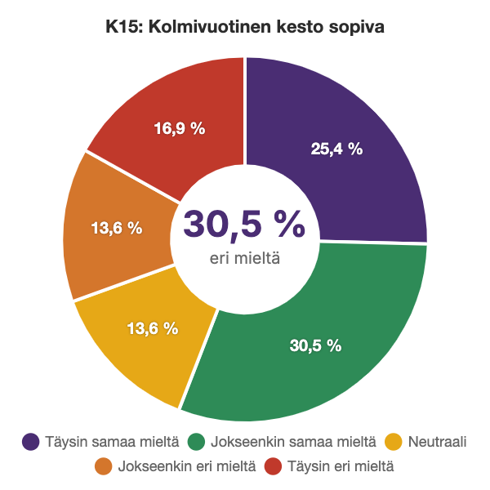
Jakautuminen

Täysin samaa mieltä (sopiva kesto) | 25,4 %
Jokseenkin samaa mieltä | 30,5 %
Ei samaa eikä eri mieltä | 13,6 %
Jokseenkin eri mieltä | 13,6 %
Täysin eri mieltä | 16,9 %

Kriittinen havainto: Tämä on koko kyselyn selvästi polarisoiduin kysymys. Lähes kolmannes (30,5 %) vastaajista kokee, ettei kolme vuotta riitä. Jatkokysymyksessä (15.1) kaikki 17 tyytymätöntä vastaajaa, 100 %, pitävät terapiaa liian lyhyenä, ei yksikään liian pitkänä. Tämä on rakenteellinen haaste, joka liittyy Kelan kuntoutuspsykoterapian raameihin eikä Mind Repression Oy:n toimintaan.

Kokonaistyytyväisyys ja suositteluhalukkuus
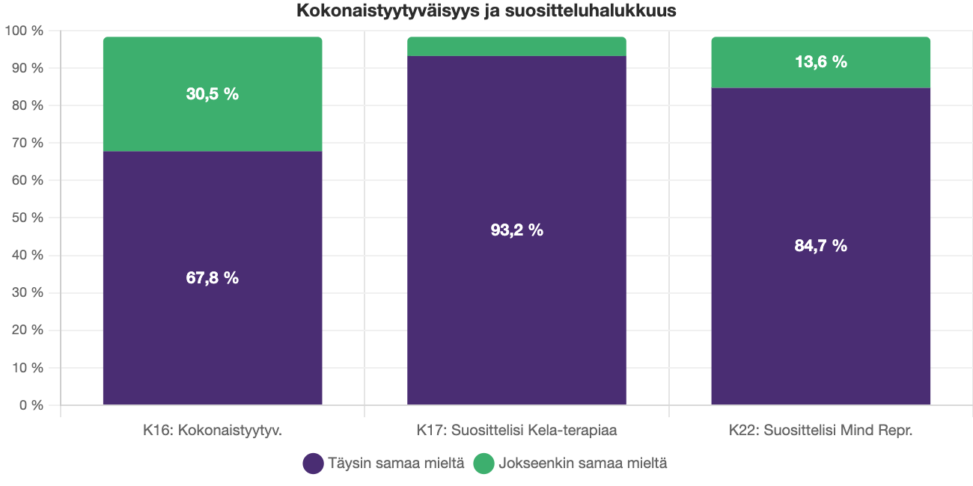
98,3 %
Tyytyväinen terapiaan kokonaisuutena (K16)
98,3 %
Suosittelisi Kela-kuntoutuspsykoterapiaa (K17)
98,3 %
Suosittelisi Mind Repression Oy:tä (K22)
Poikkeuksellinen tulos: Kokonaistyytyväisyys 98,3 % ja suositteluhalukkuus 98,3 % ovat erittäin korkeita lukuja terveyspalvelualalla. Käytännössä vain yksi vastaaja 59:stä ei suosittelisi yritystä. Tämä osoittaa johdonmukaista palvelun laatua koko organisaatiossa.

Palvelukokemus

# | Väittämä | Täysin samaa mieltä | Joks. samaa mieltä | Yhteensä + | Arvio
18 | Laskutuskäytännöt toimivat sujuvasti | 72,9 % | 20,3 % | 93,2 % | Erinomainen
19 | Toimitilat ovat siistit ja viihtyisät | 76,3 % | 13,6 % | 89,8 % | Hyvä
20 | Hinnan ja hyödyn suhde on sopiva | 40,7 % | 35,6 % | 76,3 % | Hyvä
Hinnoittelu nousee esiin:
Kysymys 20 (hinta-hyötysuhde) saa kyselyn toiseksi matalimman positiivisen tuloksen (76,3 %).

Psykoterapiavastaanoton hinta vaihtelee Mind Repression Oy:ssä 105–120 euron välillä per käynti psykoterapeutin koulutuksesta ja kokemuksesta riippuen. Kela korvaa kuntoutuspsykoterapia-asiakkaalle 57,60 euroa per käynti, jolloin asiakkaan maksettavaksi jää 47,40–62,40 euroa käyntiä kohden.
Mind Repression Oy:n toimistomaksu, joka lisätään kaikille asiakkaille kerran kuukaudessa tapahtuvan laskutuksen yhteydessä, on 12,80 € (20.4.2026). Vaikka tämä saattaa tuntua yksittäisestä asiakkaasta suurelta, se on todellisuudessa matala verrattuna muiden psykoterapiaa tarjoavien yritysten vastaavaan hinnoitteluun.
Vaikka kuluttajalle omavastuu voi tuntua korkealta, etenkin mikäli hän kamppailee ajankohtaisesti talousvaikeuksien kanssa, yhteiskunnallisesti yksityisesti tuotettu psykoterapia on varsin edullista. Käyntimaksuilla ja toimistomaksuilla katetaan kaikki psykoterapeuttien palkka-, sosiaaliturva-, eläke ja loma-ajankulut sekä kaikki terveyspalveluyrityksen hallinnolliset ym. kulut, kuten laskutus, perintä, kirjanpito, assistenttipalvelut, yrityksen henkilöstöhallinon kulut, asiakastarjoilu, siivous, tilavuokrat, vakuutukset, Kanta -maksut, potilastietojärjestelmät, tietoturvatoimet, tietokoneet, ohjelmistot ja niiden lisenssit, it-tuki, toimistotarvikkeet ja henkilökunnan kehittämis- ja virkistystoimet.
Olisi kohtuullista, että Kelan kuntoutuspsykoterapian korvausta asiakkaalle nostettaisiin nykyisestä tasosta. Nykyinen taso 57,60 €/käynti otettiin Kelassa käyttöön 1.1.2016.

Avointen vastausten analyysi

Kysymys 23: Mikä terapiassa on ollut erityisen hyödyllistä? (19 vastausta)

Avoimista vastauksista nousee selkeästi esiin kolme pääteemaa:

Teema | Mainintoja | Keskeinen sisältö
Turvallinen terapiasuhde | 13/19 | Kuulluksi tuleminen, empatia, tuomitsemattomuus, luottamuksellisuus, sopivan empaattinen terapeutti
Itsetuntemus ja toimintamallien tunnistaminen | 9/19 | Haitallisten mallien tunnistaminen, rajojen asettaminen, itsestä huolehtiminen, jaksamisen hälytysmerkit
Konkreettinen elämänmuutos | 6/19 | Itsemurha-ajatusten loppuminen, elämän tasapaino, traumakokemuksista toipuminen, syyllisyydestä vapautuminen

Elämää pelastava vaikutus: Useampi vastaaja kertoo avoimesti, että ilman terapiaa he eivät välttämättä olisi enää elossa. Tämä korostaa palvelun humaania yhteiskunnallista merkitystä yli liiketoiminnallisten mittareiden.

Keskeiset havainnot ja toimenpidesuositukset

Vahvuudet (säilytettävä)
  - Terapiasuhteen laatu on poikkeuksellisen korkea (96,6 %) ja muodostaa yrityksen ydinkilpailuedun
  - Terapian vaikuttavuus koetaan erittäin hyväksi kaikilla osa-alueilla (keskimäärin 93 % positiivisia)
  - Suositteluhalukkuus on erittäin korkea, ja orgaaninen kasvu on mahdollista
  - Terapeuttien ammattitaito ja empatia nousevat toistuvasti esiin avoimissa vastauksissa
  - Terveydenhuollon ammattilaisten lähetteet kertovat toimivasta yhteistyöstä sidosryhmien kanssa

Yhteenveto
Mind Repression Oy:n asiakastyytyväisyystulokset ovat kokonaisuutena erinomaisella tasolla. Yrityksen suurin vahvuus, terapiasuhteen laatu, on juuri se tekijä, joka tutkimuskirjallisuuden mukaan ennustaa parhaiten terapian tuloksellisuutta.
Tulokset osoittavat, että Mind Repression Oy:n tarjoama psykoterapia tukee psykoterapialle asetettuja keskeisiä vaikuttavuustavoitteita. Korkea arvio terapeuttien asiantuntijuudesta sekä terapian koetusta hyödystä viittaa laadukkaaseen ja ammatillisesti korkeatasoiseen palveluun.
Kelan kuntoutuspsykoterapia tarjoaa turvallisen tilan muutokselle
Asiakastyytyväisyyskyselyn tuloksia voidaan kokonaisuudessaan pitää suuntaa antavana yleisenä näyttönä psykoterapeuttisen työskentelyn merkityksestä psyykkisen toimintakyvyn vahvistamisessa ja hyvinvoinnin edistämisessä.

Psykoterapiakeskus Mind Repression Oy | Asiakastyytyväisyyskysely 3/2026 | Analyysiraportti Laadittu 20.4.2026

